Alejandro Agustín Revilla Beltran

Coordinador de Atención a la Problemática de lo Juvenil
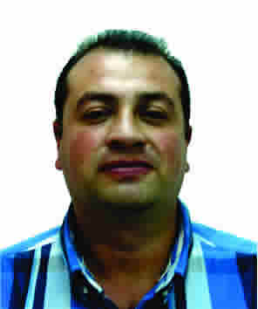

Nivel máximo de estudios | Bachillerato
Áreas de conocimiento | Paquetería de Word, Excell, Power Point e Internet y  Curso de Ética Pública
Experiencia laboral
Periodo | de febrero/2018 a actual
Institución | Dirección General de Desarrollo Social y Humano
Cargo | Coordinador de Atención a la Problemática Juvenil
Periodo | de septiembre/2014 a 2015
Institución | Dirección General Jurídica
Cargo | Líder Coordinador de Proyectos
Periodo | de /2011 a /2014
Institución | Delegación Álvaro Obregón
Cargo | Auxiliar Administrativo del Director de Atención Ciudadana

